Controllo Degli Accessi
La sicurezza informatica persegue gli obiettivi di Confidenzialità, Integrità e Disponibilità (CIA). Sebbene la crittografia sia uno strumento potente per garantire confidenzialità e integrità, specialmente per i dati in transito (es. traffico di rete) o a riposo (es. file cifrati), essa risulta meno adatta per controllare le azioni che i processi possono eseguire su dati e altri processi all'interno di un sistema operativo . Per questo scopo, entra in gioco il Controllo degli Accessi (Access Control).
Politiche e modelli
La gestione del controllo degli accessi si articola su tre livelli concettuali:
- Politica di Sicurezza (Security Policy): Definisce cosa è permesso e cosa non lo è. È un insieme di regole di alto livello che specificano le restrizioni di accesso tra soggetti (entità attive, es. utenti, processi) e oggetti (risorse passive, es. file, dati, processi) . Esempi includono regole per studenti in un sistema universitario, clienti in e-banking o gestione della privacy dei dati personali;
- Modello di Sicurezza (Security Model): Fornisce una rappresentazione formale o semi-formale di una politica (o famiglia di politiche). Traduce le regole astratte in costrutti più precisi;
- Meccanismo di Sicurezza (Security Mechanism): È l'implementazione concreta (hardware/software) che impone i controlli definiti dalla politica e formalizzati dal modello.

Classificazione delle Politiche
Le politiche di controllo degli accessi si dividono principalmente in:
- Discretionary Access Control (DAC): Il controllo si basa sull'identità del richiedente e su regole che specificano chi può fare cosa. Tipicamente, il proprietario di una risorsa ha la discrezione di concedere o revocare accessi.
- Mandatory Access Control (MAC): Il controllo si basa su regolamenti imposti da un'autorità centrale, spesso utilizzando etichette di sicurezza (security labels) per soggetti e oggetti. L'accesso non è a discrezione dei singoli utenti.
- Role-Based Access Control (RBAC): Il controllo si basa sui ruoli assegnati agli utenti all'interno di un'organizzazione e sulle permissioni associate a tali ruoli.

Architettura di Riferimento e Reference Monitor
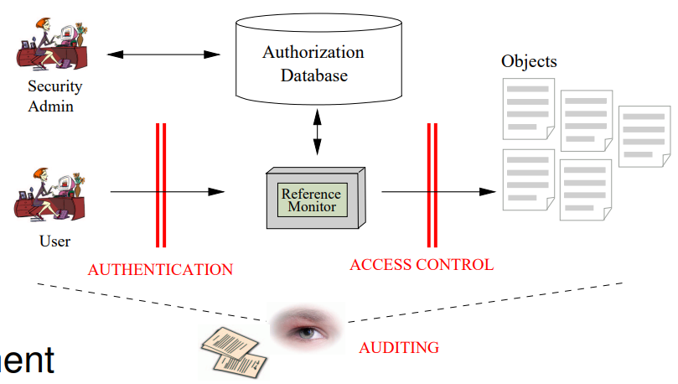
Un sistema di controllo degli accessi tipicamente presuppone che l'identità dell'utente sia stata verificata (autenticazione). Ogni richiesta di accesso a un oggetto da parte di un soggetto deve passare attraverso un componente logico fidato chiamato Reference Monitor. Per essere efficace, il Reference Monitor deve avere le seguenti proprietà:
- Tamper-proof: Non deve essere alterabile.
- Non-bypassable: Deve mediare tutti gli accessi.
- Verificabile: Deve essere sufficientemente piccolo e semplice da poter essere analizzato rigorosamente (spesso implementato come parte del Security Kernel).
Statto di Protezione e sicurezza del Sistema
Lo stato di protezione di un sistema è l'insieme delle informazioni correnti rilevanti per la sicurezza (es. permessi sui file, stato del firewall, stack di esecuzione). Una politica di sicurezza partiziona lo spazio di tutti i possibili stati del sistema in stati autorizzati (sicuri) e stati non autorizzati (insicuri). Un sistema è considerato sicuro se parte da uno stato autorizzato e tutti i suoi meccanismi garantiscono che non possa mai transitare in uno stato non autorizzato.
Discretinary Access Control (DAC)
Il DAC si basa sul concetto che gli utenti "possiedono" le risorse e possono decidere chi vi accede.
- Vantaggi: Flessibilità.
- Svantaggi: Vulnerabile a errori, negligenza o abusi da parte degli utenti. Richiede che gli utenti comprendano la politica e i meccanismi. È particolarmente suscettibile ai Trojan Horse: programmi malevoli che sfruttano i permessi dell'utente che li esegue a sua insaputa.

Modello della Matrice di Controllo degli Accessi (Access Control Matrix-ACM)
È un modello formale semplice per descrivere lo stato di protezione DAC.
- Definisce una matrice $M$ dove le righe rappresentano i soggetti ($S$) e le colonne gli oggetti ($O$).
- La cella $M(s,o)$ contiene l’insieme die privilegi (oppure diritti, $P$) che il soggetto $s$ ha sull’oggetto $o$.
- Le transizioni di stato sono descritte da comandi che modificano $S, O, M$ (es. create subject, destroy object, enter privilege).
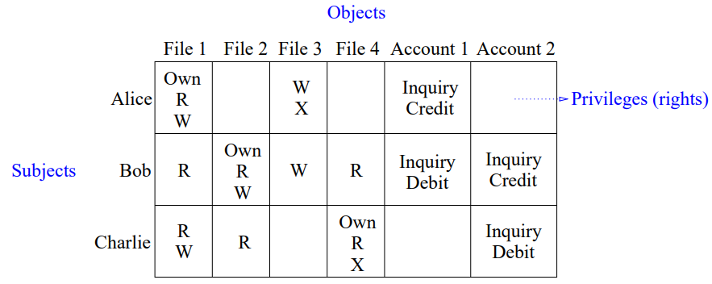

Modello Harrison-Ruzzo-Ullman (HRU)
HRU è un'estensione del modello ACM che formalizza le condizioni sotto cui i diritti possono essere modificati. I comandi hanno una struttura condizionale: "se il soggetto $s_{1}$ ha il diritto $r_{1}$ sull'oggetto $o_{1}$ AND ... allora esegui operazioni primitive (come enter, delete, create, destroy). Questo permette di modellare regole come "solo il proprietario (Own) di un file può concedere il diritto di scrittura (W) ad altri".
Implementazione della Matrice ACM
La matrice ACM è un modello concettuale, le implementazioni reali usano strutture dati più efficienti:
- Access Control Lists (ACL): Associata a ogni oggetto, elenca i soggetti e i loro permessi su quell'oggetto. È l'approccio più comune nei sistemi operativi (es. file system Unix/Linux, Windows). L'implementazione Unix standard è una versione semplificata che distingue solo tra owner, group e other.
- Capability Lists (C-Lists): Associata a ogni soggetto, elenca gli oggetti e i permessi che il soggetto ha su di essi. Meno comuni, presentano difficoltà nella revoca dei permessi e nell'ottenere una visione d'insieme dei permessi su un oggetto . Trova applicazione in sistemi distribuiti.

Esempio DAC: Linux
- Utilizza ACL semplificate con permessi di lettura (r), scrittura (w) ed esecuzione (x) per owner, group e other.
- setuid/setgid bits: Meccanismo speciale per i file eseguibili. Se impostato, quando un utente esegue il file, il processo assume temporaneamente l'identità (e i privilegi) dell'owner (setuid) o del gruppo (setgid) del file. Utile per consentire azioni privilegiate limitate (es. cambiare la propria password, che richiede la modifica di un file di sistema) , ma storicamente fonte di molte vulnerabilità se non usato correttamente.
Problema dei Trojan Horse nel DAC
Il DAC tratta utenti e processi (soggetti) allo stesso modo: un processo eredita tutti i permessi dell'utente che lo ha avviato. Un programma apparentemente innocuo (es. un editor) potrebbe contenere codice nascosto (Trojan Horse) che abusa dei permessi dell'utente (es. leggere un file privato e copiarlo in un file accessibile all'attaccante) all'insaputa dell'utente. Il DAC non controlla il flusso di informazioni dopo che un accesso iniziale è stato concesso.
Mandatory Access Control (MAC)
Il MAC affronta le debolezze del DAC imponendo regole di accesso a livello di sistema, non a discrezione dei singoli utenti. Le decisioni si basano sul confronto tra etichette di sicurezza (security labels) associate a soggetti e oggetti.
- Vantaggi: Più rigido e sicuro del DAC, resistente ai Trojan Horse per quanto riguarda le regole MAC.
- Contesto: Sviluppato originariamente in ambito militare/governativo.

Livelli di Sicurezza e Lattici
I livelli di sicurezza spesso non hanno un ordine totale, ma formano un ordine parziale, specificamente un reticolo (lattice). Un reticolo $\left(L, ≤\right)$garantisce che per ogni coppia di livelli $a,b∈L$, esistano sempre un least upper bound (lub) e un greatest lower bound (glb). Questo è utile per determinare il livello necessario per accedere a più oggetti o il livello massimo di un oggetto accessibile da più soggetti. Un esempio comune combina una classificazione gerarchica (es. Unclassified < Confidential < Secret < Top Secret) con un insieme di categorie non gerarchiche (es. NATO, NOFORN). Un'etichetta è una coppia $\left(livello, \left\{categorie\right\}\right). \left(h_{1},c_{1}\right)≤\left(h_{2},c_{2}\right) se h_{1}≤_{H}h_{2} e c_{1}⊆ c_{2}.$
Modello Bell-LaPadula (BLP)-Confidenzialità.
È il modello MAC più famoso, focalizzato sulla confidenzialità. Combina MAC e DAC (tramite una matrice ACM). Impone regole mandatorie basate sui livelli di sicurezza per prevenire flussi di informazione illeciti verso il basso.
- Simple Security Property (no-read-up - NRU): Un soggetto $s$ può leggere un oggetto $o$ solo se $livello(s)≤livello(o)$. Impedisce a soggetti a basso livello di leggere dati ad alto livello.
- Property (star-property, no-write-down - NWD): Un soggetto $s$ può scrivere su un oggetto $o$ solo se $livello\left(s\right)≤livello\left(o\right).$Impedisce a soggetti ad alto livello di scrivere dati (potenzialmente sensibili) a basso livello.
- Limitazioni: Modello statico (i livelli non cambiano - tranquility property), non gestisce la creazione/distruzione di oggetti/soggetti; soffre di covert channels (canali nascosti attraverso cui l'informazione può fluire violando la politica, es. segnalando un permesso negato).
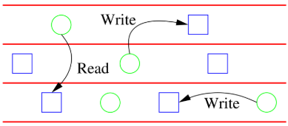
Modello Biba - Integrità
È il duale di BLP, focalizzato sull'integrità. L'obiettivo è prevenire che dati a bassa integrità "contaminino" dati ad alta integrità. Utilizza livelli di integrità.
- Simple Integrity Property (no-read-down): Un soggetto $s$ può leggere un oggetto $o$ solo se $integrità(s)≤integrità(o)$. Impedisce a soggetti "affidabili" di leggere dati "non affidabili".
- Integrity Property (no-write-up): Un soggetto $s$ può scrivere su un oggetto $o$ solo se $integrità(s)≥integrità(o)$. Impedisce a soggetti "non affidabili" di modificare dati "affidabili".
- Varianti Dinamiche (Low Watermark): A differenza di BLP, Biba considera anche politiche dinamiche. Ad esempio, nella Subject Low Watermark Property, se un soggetto legge dati a bassa integrità, il suo stesso livello di integrità viene abbassato al livello dei dati letti.
Modello Chinese Wall – Conflitti di Interesse
Modello MAC orientato al contesto commerciale, specificamente per gestire conflitti di interesse (es. in società di consulenza).
- Struttura: Gli oggetti (dati) appartengono a Company Datasets (cd). Le aziende in competizione appartengono allo stesso Conflict of Interest Class (cic).
- Regola Fondamentale (ss-property): Un soggetto (consulente) può leggere un oggetto $o$solo se:
  - Ha già letto un oggetto $o^{'}$ dello stesso company dataset $cd\left(o\right)=cd\left(o^{'}\right).$
  - Oppure, non ha mai letto nessun oggetto $o^{'}$ appartenente allo stesso conflict of interest class di $o(cd\left(o\right)∉cic(o^{'})$) per ogni $o^{'}$ letto in passato).
- Dinamicità: Le permissioni cambiano dinamicamente in base agli accessi precedenti del soggetto. Se un consulente accede ai dati della Banca A, gli viene impedito l'accesso ai dati della Banca B (se nello stesso cic), ma può ancora accedere ai dati della Compagnia Petrolifera C (cic diverso).
- Property: Una regola aggiuntiva impedisce a un soggetto di scrivere su un oggetto $o$ se ha letto un oggetto $o^{'}$ di un diverso company dataset $(cd(o)≠cd(o^{'})$) che non sia "sanitizzato" ($cic\left(o^{'}\right)≠ ∅$. Questo previene flussi indiretti di informazioni .

Modello Clark-Wilson – Integrità Commerciale
Un modello focalizzato sull'integrità in ambienti commerciali. Distingue tra:
- Constrained Data Items (CDI): Dati soggetti a controlli di integrità.
- Unconstrained Data Items (UDI): Dati non soggetti a controllo (es. input utente). Definisce regole su come i CDI possono essere modificati solo tramite Transformation Procedures (TP) certificate e come gli UDI possono essere validati e trasformati in CDI.
Role-Based Access Control (RBAC)
RBAC è un approccio alternativo a DAC e MAC, molto diffuso in ambito commerciale. Si basa sull'assegnazione dei permessi non direttamente agli utenti, ma ai ruoli definiti all'interno dell'organizzazione.
- Concetto: Utente → Ruolo → Permesso. Un utente ottiene i permessi associati ai ruoli che gli vengono assegnati.
- Vantaggi:
  - Amministrazione Semplificata: Gestire i ruoli è più facile che gestire i permessi per ogni singolo utente;
  - Principio del Minimo Privilegio (Least Privilege): Gli utenti possono attivare solo i ruoli (e quindi i privilegi) necessari per il compito corrente;
  - Separazione dei Compiti (Separation of Duties): Si possono definire vincoli per impedire che ruoli critici vengano assegnati allo stesso utente o attivati contemporaneamente.
- Gerarchie di Ruoli: I ruoli possono essere organizzati gerarchicamente (es. "Professore" eredita i permessi di "Impiegato Universitario"), semplificando l'assegnazione dei permessi.
- Administrative RBAC (ARBAC): Modelli che definiscono chi può modificare la politica RBAC stessa (es. chi può assegnare utenti ai ruoli).
Auditing
L'auditing è il processo di raccolta, organizzazione e analisi dei dati relativi agli eventi di sicurezza che si verificano in un sistema. Serve per rilevare o diagnosticare violazioni di sicurezza.
- Intrusion Detection:
  - Passiva: Analisi offline dei log per rilevare intrusioni passate.
  - Attiva: Analisi in tempo reale per identificare e rispondere immediatamente a un attacco in corso.
- Tecniche di Rilevamento:
  - Anomaly Detection: Identifica deviazioni dal comportamento normale del sistema/utente.
  - Misuse Detection: Cerca pattern specifici (firme) di attacchi noti. È cruciale proteggere l'integrità dei dati di audit stessi da possibili manomissioni.

